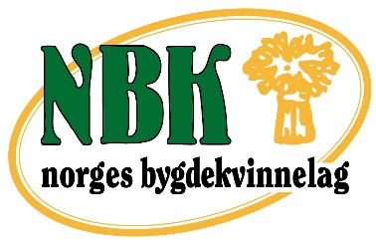
Til
XX
XX

Sted/dato

Kjære <Navn på bedrift>

Vi i XX Bygdekvinnelag ønsker å si at vi setter pris på at dere er en del av lokalsamfunnet vårt. Deres virksomhet bidrar med aktivitet og verdiskapning som gjør at flere mennesker kan bo og trives her. Tusen takk!
Vi i Bygdekvinnelaget arbeider også for aktive bygder. På frivillig basis jobber vi for å skape gode og inkluderende møteplasser i lokalmiljøet. Noen av våre viktigste saker er entreprenørskap og arbeidsplasser på bygda, bærekraftig matproduksjon, tradisjonsmat og håndverk, levende distrikter, inkludering, miljø og kvinners rettigheter. Her i <navn på bygd> jobber vi spesielt mye med <skriv noe om hva ditt lokallag holder på med, dersom det er relevant.>
Vil dere bli støttemedlem?
Vi vil gjerne invitere dere til å bli støttemedlem i organisasjonen vår.
Som støttemedlem i Norges Bygdekvinnelag er dere med på å bidra til arbeidet vi gjør for bygdene. Kontingenten dere betaler, går til organisasjonsbygging og annen aktivitet som kommer oss og andre lokallag til gode. Dere får medlemsbladet Bygdekvinner og andre medlemsfordeler på lik linje med våre ordinære medlemmer. Som støttemedlem viser dere at dere støtter Bygdekvinnelagets ideelle arbeid, og at dere bryr dere om det som foregår i lokalsamfunnet vårt.

Hos oss er kontingenten for støttemedlemskap den samme som ordinært medlemskap. For 2020 er dette 680 kroner i året. Dersom dere ønsker å støtte oss med et valgfritt beløp utover dette, setter vi stor pris på det. For å lese mer informasjon om støttemedlemskap og melde dere inn som støttemedlemmer, kan dere gå inn på Norges Bygdekvinnelag sine nettsider www.bygdekvinnelaget.no

Velkommen som støttemedlem i Norges Bygdekvinnelag!

Med beste hilsen
XX
XX Bygdekvinnelag

